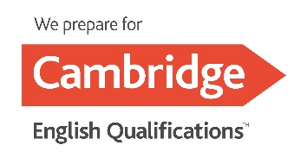
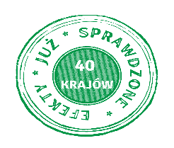
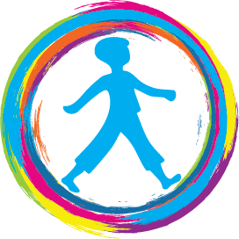
Drodzy Rodzice!

Jest nam niezmiernie miło poinformować, że w Skale powstało Studio Helen Doron English. Być może już wkrótce także Państwa dziecko postawi swój pierwszy krok na drodze do prawdziwej dwujęzyczności.

Zapraszamy na kursy dla dzieci w wieku przedszkolnym, szkolnym oraz na kursy dla nastolatków, na których to - nie będziemy TYLKO uczyć angielskiego, ale będziemy uczyć dzieci i młodzież… świata po angielsku, gdyż nasze zajęcia prowadzone są w całości w języku angielskim! Autorskie scenariusze – opracowane przez zespół międzynarodowych psychologów oraz językowców - pozwolą nam dalej wykorzystywać naturalne zdolności uczniów, ale też sprawić, aby zajęcia uwzględniały ich wszystkie potrzeby rozwojowe. Chcemy bowiem, żeby Państwa dziecko w przyszłości znało angielski doskonale; nie zapominamy jednakże, że - teraz - potrzebuje ono mieć z tego przede wszystkim - ogromną przyjemność.
Możecie nam Państwo zaufać - zrobimy to w najlepszy możliwy sposób! Wiemy – tak jak i Państwo, że nauka języka OJCZYSTEGO zawsze kończy się sukcesem – pozwólmy zatem naszym dzieciom uczyć się angielskiego w IDENTYCZNY sposób! Sprawdzoną już na całym świecie - metodą naturalną 😉
Zdajemy sobie również sprawę jak istotne są wyniki egzaminów, dlatego też w cenie kursu skutecznie przygotujemy młodzież klas ósmych do egzaminu ósmoklasisty .
Pakiet kursu zawiera:
- angielski 18 h x miesięcznie /stworzenie anglojęzycznego środowiska w domu za pośrednictwem aplikacji HD STREAM/ + lekcja rówieśnicza
- plecak + 4 podręczniki
- dostęp do aplikacji HD STREAM oraz wiele innych aplikacji dla różnych grup wiekowych
DARMOWY wstęp na:
- cotygodniowe” S.O.S Językowe” (tutaj młodzież może przychodzić również ze swoimi zagadnieniami szkolnymi)
- przygotowanie do egzaminu 8-klasisty (każdy piątek)
- zajęcia sensoryczne (w każdy ostatni piątek miesiąca)
- zajęcia z robotyki (w każdy ostatni piątek miesiąca)
- klub konwersacyjny w j. angielskim (w każdy ostatni piątek miesiąca)

Bądźcie Państwo na bieżąco z naszymi wydarzeniami na FB oraz Instagramie!

